Kompetenzen | Interaktion
Niveau | A1
Themenbereiche | Vokabular Gebäude in einer Stadt, Wegbeschreibung, il y a, Ortspräpositionen
Methoden | Einzelarbeit, Gruppenarbeit, Einsatz digitaler Medien
Zeitbedarf | 2-4 Unterrichtsstunden
Eingangsvoraus-setzungen | S/S verfügen über ein einfaches Repertoire an Wörtern und Wendungen, um eine Stadt zu beschreiben und nach dem Weg zu fragen und kennen die wichtigsten Ortspräpositionen; kein Regenwetter
Materialien | 1 Mobiles Endgerät (S/S), Straßenmalkreiden
Quellen | Digital Tools for Teachers by Nik Peachey  alle Photos: Pixabay
Details zur Aufgabe | Zur reibungslosen Durchführung empfiehlt es sich, die Aufgabe während des Unterrichts zu erklären.
TechTools | www. mentimeter.com  Mentimeter ist ein Tool mit dem sich online anonyme Umfragen erstellen lassen. Sie können Mentimeter auch zur Abfrage von Vorwissen nutzen.  www.clarisketch.com  Nehmen Sie ein Foto auf, zeichnen sie und sprechen Sie dazu. Ein Tool, das sich hervorragend für mündliche Sprechübungen eignet. (Leider ist die App nur für Android verfügbar)

…On va construire une ville ….

TÂCHE 1
Aujourd’hui vous allez construire votre ville de rêve. Mais avant, il faut réfléchir ensemble à ce qu’il y a dans une ville. Vous allez créer un wordle sur mentimeter avec tous les mots que vous connaissez déjà.
- Prenez vos portables et tapez www.menti.com et ensuite le code XXXXXXXX, répondez à la question. Vous devez écrire dix mots.
- Complétez maintenant la grille avec les mots du wordle et les mots écrits en bas de la feuille, ajoutez l’article défini

Moyens de transport | Bâtiments publics | Autres bâtiments | Loisirs

Exemples : supermarché, préfecture de police, hôtel de ville, cinéma, parc, piscine en plein air, bus, piscine couverte, théâtre, tram, opéra, terrain de foot, hôpital, école, université, train, métro, prison, centre commercial, hôtel, gratte-ciel, maisons, université, arrêt de bus

TÂCHE 2
Vous avez révisé / appris le vocabulaire. Maintenant vous pouvez commencer avec la construction de votre ville.
- Faites des groupes de 4 architectes.
- Prenez les craies de différents couleurs
- Cherchez-vous un endroit avec de l’asphalte dans la cour/ devant l’école
- Architecte 1 commence : Dans notre ville il y a un supermarché. (Architecte 2 dessine)
- Architecte 3 : A côté du supermarché il y a la prison. (Architecte 4 dessine)
- Architecte 2 : En face de la prison il y a la piscine. (Architecte 1 dessine)
- Architecte 4 : Entre la prison et la piscine est une rue. (Architecte 3 dessine)
- À la fin faites une photo de votre ville.

Vous avez 20 minutes pour finir votre ville.
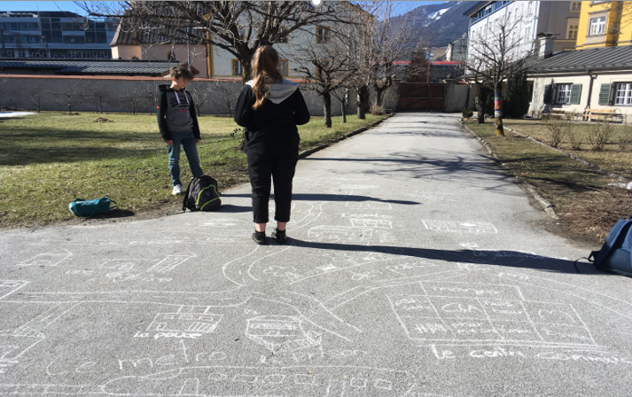
Utilisez les prépositions de lieu (à gauche de, à droite de, en face de, à côté de, entre, devant, derrière, sur, sous, en dessous de, en dessus de…) !

TÂCHE 3
Préparez-vous à décrire des chemins / le chemin dans votre ville.
Faites une carte mentale (mind-map) avec tous les mots que vous pouvez utiliser pour expliquer / demander le chemin à quelqu’un.
Vous pouvez également regarder la vidéo LES DIRECTIONS - Demander et indiquer le chemin sur youtube.
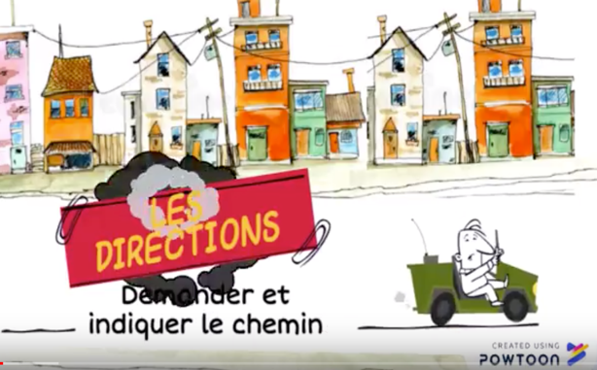

Exercice : Complétez le dialogue avec les mots qui manquent et n’oubliez pas de conjuguer les verbes !

tourner – où est – à gauche – ce n’est pas loin – tout droit – continuer – carrefour – jusqu’à - arriver

A : Pardon Monsieur, je ne suis pas d’ici, __________________________la rue Ménilmontant ?
B : Rue Ménilmontant, ce __________________________d’ici. __________________________tout droit _____________________la station de métro Belleville. Puis __________________________à droite et continuez __________________________ jusqu’au premier __________________________.
Vous tournez __________________________et vous __________________________dans la rue Ménilmontant.
A : Merci bien, Monsieur.
B : De rien.
TÂCHE 4
Demander et décrire le chemin

Mélangez les groupes : 2 architectes vont dans une autre ville, 2 architectes restent.
Les 2 premiers demandent le chemin, les 2 autres le décrivent.
- Vous vous mettez devant un bâtiment de la ville et demandez le chemin à…
- Suivez les indications des architectes de la ville.
Ex : Pardon, où se trouve le commissariat de police ?
Vous allez tout droit jusqu’au feu. Ensuite vous tournez à gauche et vous continuez
tout droit. Le commissariat est en face de l’église.

Variante :
Vous téléchargez l’application clariscetch (aber nur auf Android verfügbar) et indiquez et expliquez le chemin sur la photo.

